סטטיסטיקת הסדרה: אחרי מות-קדושים

בטור זה נשתמש במונח סדרה לציין את הפרשה, ובמונח פרשה לציין פרשות פתוחות וסתומות.

אחרי מות:
- מספר 29 מתוך 54 סדרות בתורה. השישית מתוך 10 בספר ויקרא.
- 15 פרשיות: 3 פתוחות ו- 12 סתומות.
- 80 פסוקים (אחרי מות היא הסידרה ה-45 בכמות הפסוקים מכל סדרות התורה).
- 1170 מילים (אחרי מות היא הסידרה ה-43 במספר המילים מכל סדרות התורה).
- 4294 אותיות (אחרי מות היא הסידרה ה-45 בכמות האותיות מכל סדרות התורה).
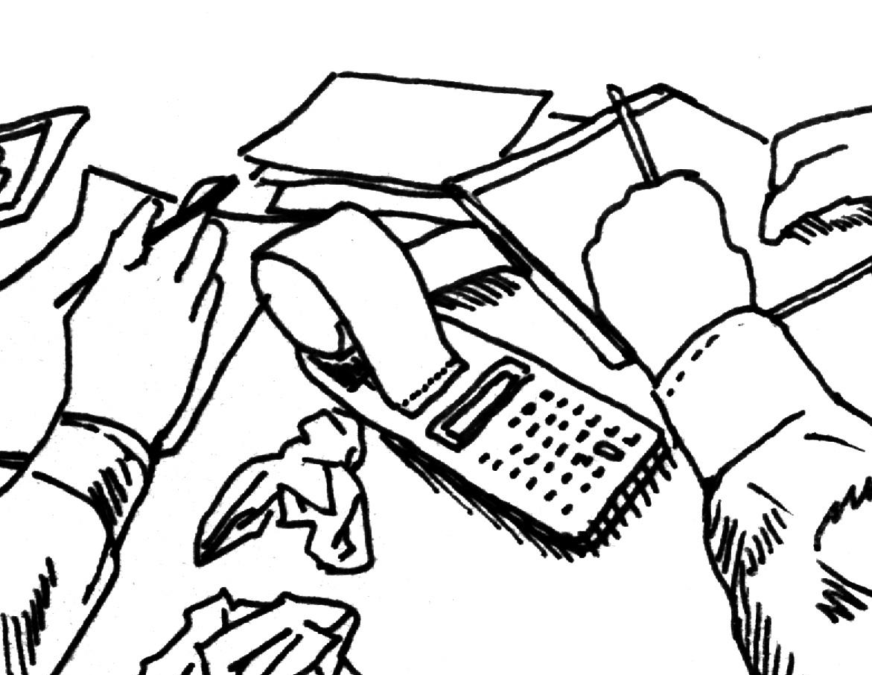
- 28 מתוך תרי"ג מצוות התורה, 2 מצוות עשה ו- 26 מצוות לא תעשה.

קדושים:
- מספר 30 מתוך 54 סדרות בתורה. השביעית מתוך 10 בספר ויקרא.
- 4 פרשיות, 3 פתוחות ופרשה אחת סתומה.
- 64 פסוקים (49 בגדלה מכל סדרות התורה: ישנן רק 5 סדרות קצרות ממנה).
- 868 מילים (49 בגדלה מכל סדרות התורה).
- 3229 אותיות (49 בגדלה מכל סדרות התורה).
- 51 מצוות, 13 מצות עשה ו- 38 מצוות לא תעשה. (יש עוד 25 – 30 מצוות בפרשה אשר נמנות בפרשות אחרות!) אין עוד סדרה מליאה במצוות כקדושים (למרות שהיא אינה הסדרה עם מספר המצוות הגדולה ביותר).

טור זה באדיבות Torah Tidbits מופיע באתר של ה- OU

